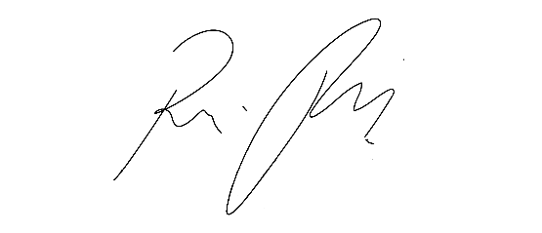
INDICAÇÃO nº 1073/ 2021

Súmula: Indico ao Poder Executivo, na pessoa do Excelentíssimo Prefeito Sr. Igor Soares Ebert, que oficie junto a Secretaria responsável, da necessidade limpeza do mato e recapeamento asfáltico na Rua Xavantes no Jardim Rainha, neste município

INDICO à Mesa, após ouvido o Douto Plenário na forma regimental vigente, para que seja oficiado ao Poder Executivo, na pessoa do Exmo. Prefeito Sr. Igor Soares Ebert, junto a Secretaria responsável, da necessidade de limpeza do mato e recapeamento asfáltico na Rua Xavantes no Jardim Rainha, neste município.

Justificativa

Senhor Presidente,
Douto Plenário,

A referente indicação se faz necessária devido à má conservação do local (conforme anexo), em virtude do grande acúmulo de mato no local, impossibilitando a circulação dos moradores, causando insegurança para quem passa pelo local, além disso, o terreno pode se tornar criadouro de insetos e animais peçonhentos, prejudicando assim a saúde das pessoas. Outra reivindicação é que seja feita o recapeamento asfalto da referida rua, já que devido às fortes chuvas e o tráfego intenso de veículos apareceram buracos no asfalto, com isso, podendo ocasionar acidentes e prejuízo aos motoristas e a os pedestres. Logo a manutenção no referido local é de suma importância para melhorar a segurança, saúde e a qualidade de vida dos moradores.

Conto com o apoio dos nobres pares e aproveito para renovar meus protestos de estima e consideração.

Sala das Sessões Bemvindo Moreira Nery, 04 de março de 2021.

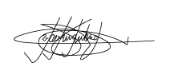

Marcelo Aparecido Antônio
Vereador “Marcelo Alemar”
PODEMOS

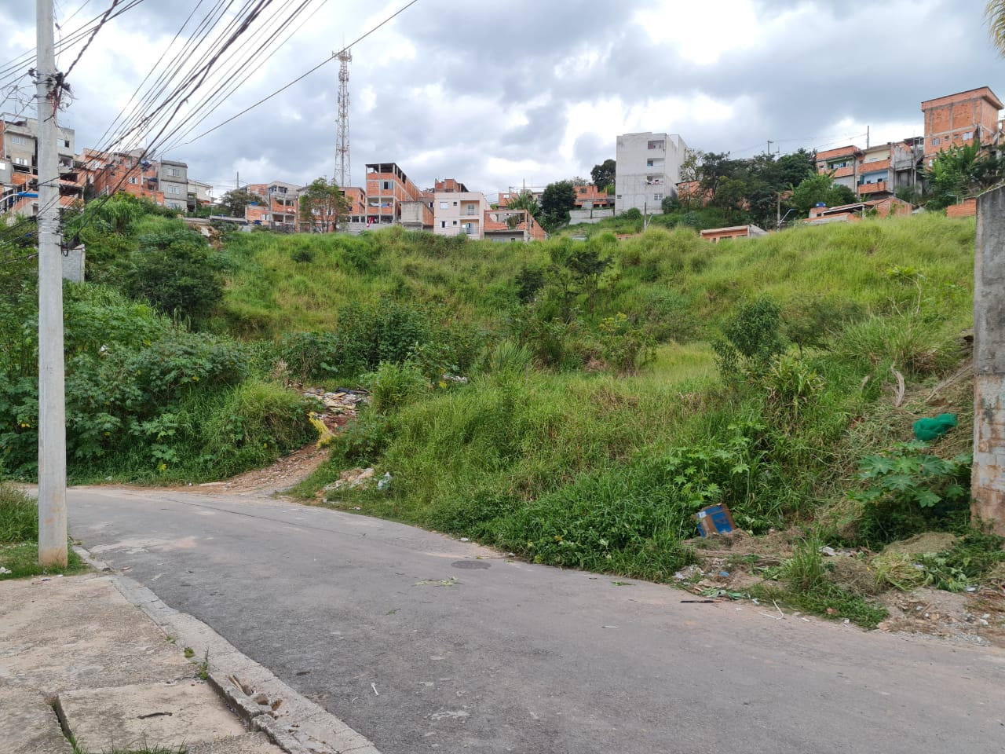
ANEXO